Цветовой тест «Цветодиагностика»

- Цветовой тест «Цветодиагностика»
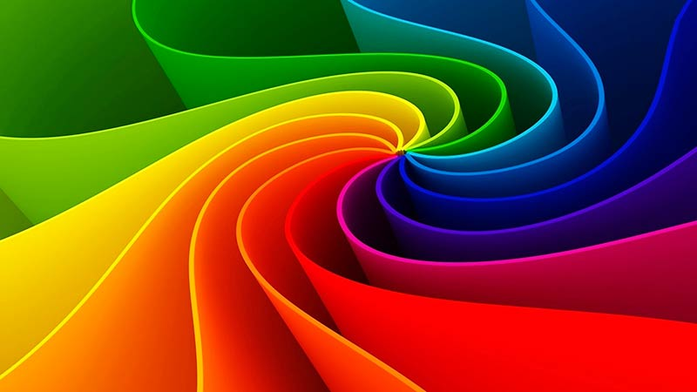Цветовой тест предназначен для диагностики актуального психоэмоционального состояния. Тест позволяет определить основную причину психологической проблемы. Определив главную причину внутреннего дискомфорта и неудач, проанализировав, с чем это может быть связано, можно грамотно направить свои силы на преодоление этих препятствий и избавиться от неприятностей. Так, у одной моей клиентки начались скандалы в семье, ее многое раздражало. Женщина никак не связывала происходящее с тем, что она просто устала, что ее физические силы были на исходе. Она считала, что с мужем что-то произошло, что он начал по пустякам к ней придираться. Оказалось, что у этой женщины в последнее время была очень большая занятость на работе, она совсем не отдыхала. Интересная работа не вызывала ощущения усталости, хотя в последние месяцы и отбирала много сил. Но на это не обращалось особого внимания. Только почему-то участились скандалы в семье. После выяснения того, что главной причиной является усталость женщины и дело не в том, что муж к ней стал относиться хуже, а в том, что она стало остро все воспринимать, она подумала о том, как можно в ближайшие дни предоставить себе пару дней отдыха. Полноценный отдых сделал свое дело, физические силы прибавились, истощение ушло, взаимоотношения в семье улучшились как бы сами собой.

Инструкция.
Цветовой тест предполагает визуализацию основных семи цветов. Для ее осуществления, нужно сесть поудобнее, расслабиться, закрыть глаза и представить, что перед глазами, медленно сменяя друг друга, появляются цвета хроматического круга от красного до фиолетового. На визуализацию каждого цвета отводится 10-15 секунд.

Интерпретация результатов цветового теста (по Г.Э. Бреславу и К. Рай).
Для оценки результатов теста нужно определить, насколько хорошо визуализировались все оттенки спектра. Некоторые могли представляться весьма блеклыми, другие, напротив, сочными и яркими, третьи могли и вовсе не визуализироваться, что свидетельствует о наличии определенных проблем со здоровьем или в психологическом состоянии.
В зависимости от «выпадения» цвета, его блеклости или появления каких-то примесей в основном цвете - можно судить о конкретной проблеме. Ниже приводится психологическое значение отсутствия цветов спектра.
Красный цвет. Плохая визуализация красного цвета — недостаток физических сил и воли, усталость, истощение, апатия.
Оранжевый цвет. Плохая визуализация оранжевого цвета — недостаток энергии, снижение настроения, пассивность, легкая депрессия, возможно, снижение либидо.
Желтый цвет. Плохая визуализация желтого цвета — недостаток энергии, снижение или отсутствие чувства независимости, слабое ощущение своей индивидуальности, чувство неуверенности в себе, страх, тревога за будущее.
Зеленый цвет. Плохая визуализация зеленого цвета — недостаток чувства самоутверждения, целостности своего «Я», ощущения душевного равновесия, скрытое возбуждение или тревога.
Голубой цвет. Плохая визуализация голубого цвета — скрытое возбуждение или депрессия.
Синий цвет. Плохая визуализация синего цвета — ослабление интуиции, излишняя рационализация или психомоторное возбуждение.
Фиолетовый цвет. Плохая визуализация — ослабление интуиции, психомоторное возбуждение, скрытое сексуальное возбуждение.
После прохождения цветового теста и определения своего «цветового состояния» можно заняться цветотерапией для коррекции своего состояния. Используйте те цвета, которые у Вас плохо визуализировались. При представлении цветов, в целях лучшего воздействия на бессознательное, следует оформлять цвета в символические формы (цветы, вода, огонь, небо и т.д.). Первое время созерцать цвет нужно не более 1-2 минут, а затем постепенно добавлять по минуте, пока общее время созерцания одного цвета не достигнет 5-6 минут. Регулярное применение такой цветотерапии позволяет достигать существенных результато

